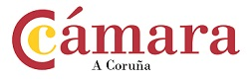
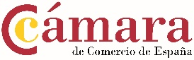
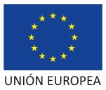

K.KLIMA S.L. ha sido beneficiaria del Fondo Europeo de Desarrollo Regional cuyo objetivo es potenciar la investigación, el desarrollo tecnológico y la innovación y gracias al que ha podido incorporar la innovación en su gestión, implantando y certificando un Sistema de Gestión de Calidad, Según la norma 9001:2015, lo que le permite mejorar su competitividad. Esta acción ha tenido lugar durante 2017. Para ello ha contado con el apoyo del programa InnoCámaras de la Cámara de A Coruña”.

Fondo Europeo de Desarrollo Regional Una manera de hacer Europa

